¿Qué impulsa los ingresos?
Análisis de los drivers de ingreso en Estados Unidos
Hallazgos y recomendaciones para stakeholders
Fuente de datos | Current Population Survey, marzo 2009 — U.S. Census Bureau
Muestra analizada | 50,694 trabajadores de tiempo completo
Marco analítico | IPADE AD 25 eN 06 — "De Modelos de ML a Estrategia"
Audiencia | Stakeholders ejecutivos (no técnicos)
Tipo de análisis | Estadístico y predictivo (5 modelos comparados)

1. Resumen ejecutivo
Este reporte responde a una pregunta sencilla con implicaciones profundas: ¿qué variables explican las diferencias de ingresos entre trabajadores en Estados Unidos? Analizamos 50,694 trabajadores de tiempo completo a través de cinco enfoques estadísticos distintos. Los cinco coincidieron en los mismos hallazgos, lo que da alta confianza a las conclusiones.

Lo que necesitas saber en 30 segundos
+10.9%  Por cada año extra de educación | −23.3%  Penalización por ser mujer (igual perfil) | −9.4%  Penalización por ser hispano/latino | +8.7%  Premium por estar casado/a

🎯 Los tres hallazgos clave
1. La educación es el motor más fuerte del ingreso. Cada año educativo adicional se asocia con aproximadamente +11% en ingresos. El "premium" se acelera a partir del nivel universitario.
2. Existe una brecha significativa por género y por origen hispano que persiste incluso después de controlar por educación, edad, horas trabajadas, estado civil y región. Esto requiere investigación dedicada.
3. Las variables laborales (horas, semanas trabajadas, afiliación sindical) son drivers consistentes pero secundarios al capital humano.

¿Por qué importa esto para tu organización?
- Para Recursos Humanos y Compensaciones: detectar brechas inequitativas que generan riesgo legal, mayor rotación y daño reputacional.
- Para Marketing: estimar poder adquisitivo de segmentos cuando no se conoce el ingreso real.
- Para áreas de política pública o impacto social: identificar dónde priorizar programas de educación y equidad.

2. ¿Por qué este análisis?

La pregunta de negocio
En Estados Unidos, la concentración de ingresos ha aumentado significativamente: el 1% más rico pasó de captar el 11% del ingreso total en 1970 al 19% en 2021, mientras que el 50% inferior bajó del 21% al 14%.
Detrás de cada estadística agregada hay una pregunta operativa muy concreta para nuestras organizaciones: ¿qué explica que dos personas trabajando tiempo completo terminen con ingresos muy distintos? ¿Son diferencias legítimas de capital humano y dedicación, o también hay factores demográficos que sesgan los resultados?

Distinción crítica: desigualdad ≠ inequidad
💡 Dos conceptos diferentes
• Desigualdad de ingreso: simplemente que algunas personas ganan más que otras. Puede ser legítima si refleja diferencias en talento, esfuerzo, educación o responsabilidad.
• Inequidad de ingreso: cuando las diferencias se relacionan con factores demográficos (género, raza, origen) y no con desempeño. Se asocia con mayor rotación, insatisfacción y menor desempeño financiero.

Este análisis nos ayuda a distinguir entre las dos, separando el efecto de la educación, las horas trabajadas y la edad de los efectos atribuibles a características demográficas.

Los datos: 50,694 trabajadores reales
Usamos datos del Current Population Survey de marzo 2009, una encuesta oficial del U.S. Census Bureau. Filtramos a trabajadores de tiempo completo (al menos 36 horas/semana, 48 semanas/año), excluyendo personal militar.
Para cada trabajador conocemos: edad, género, origen hispano, nivel educativo, ingreso anual, horas y semanas trabajadas, afiliación sindical, región y estado civil.

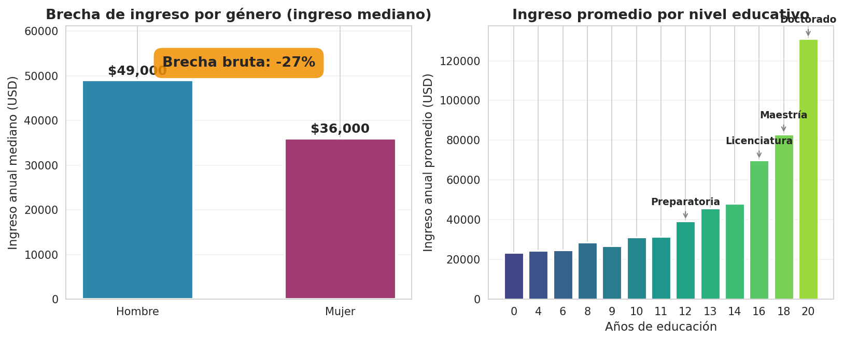
Figura 1. Vista general: la brecha bruta de género (-26.5% en mediana) y el efecto fuerte y monótono de la educación sobre el ingreso.

3. ¿Cómo se hizo este análisis?
Para que las conclusiones sean robustas, no nos basamos en un solo modelo estadístico. Aplicamos cinco enfoques distintos y comparamos sus resultados. Cuando todos llegan a las mismas conclusiones, podemos hablar con confianza.

Los cinco modelos en una página
Modelo | ¿Qué hace? | ¿Para qué sirve?
Regresión lineal | Asigna un peso (+ o −) a cada variable | Da los porcentajes interpretables que ves arriba
Lasso | Selecciona automáticamente las variables más importantes | Identifica los drivers que sobreviven al filtrado
Árbol de decisión | Genera reglas tipo "si esto, entonces aquello" | Comunicación visual de segmentos
Random Forest | Combina cientos de árboles para mayor precisión | Captura relaciones no lineales e interacciones
Gradient Boosting | Modelo de máxima precisión disponible | Benchmark de rendimiento

¿Qué tan bien funcionan estos modelos?
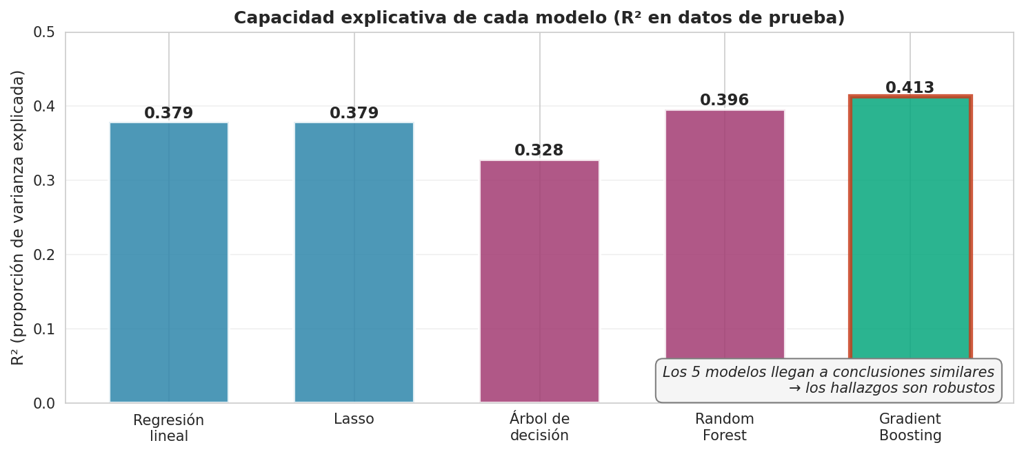
Figura 2. R² (proporción de varianza explicada) en datos de prueba. Los cinco modelos explican entre el 33% y el 41% de la variación en ingresos. El resto depende de factores no medibles (industria específica, habilidad, red de contactos, suerte).

📊 ¿Por qué solo 35-41% y no más?
Esto es normal y esperado en datos socioeconómicos.

El ingreso de una persona depende de muchos factores que la encuesta no captura: la industria específica, el rol exacto, la red profesional, la habilidad de negociación, la calidad de la educación recibida, factores familiares, oportunidades de la región específica, e incluso el azar.

Lo importante no es predecir el ingreso exacto de cada persona, sino entender qué factores empujan los ingresos sistemáticamente hacia arriba o hacia abajo a nivel poblacional. Para eso, este nivel de explicación es más que suficiente.

4. Los hallazgos en detalle

4.1 Los drivers de ingreso, ordenados por impacto
La siguiente gráfica muestra el efecto de cada variable sobre el ingreso anual, controlando simultáneamente por todas las demás. Es decir, cada porcentaje es lo que aporta esa variable manteniendo todo lo demás constante.
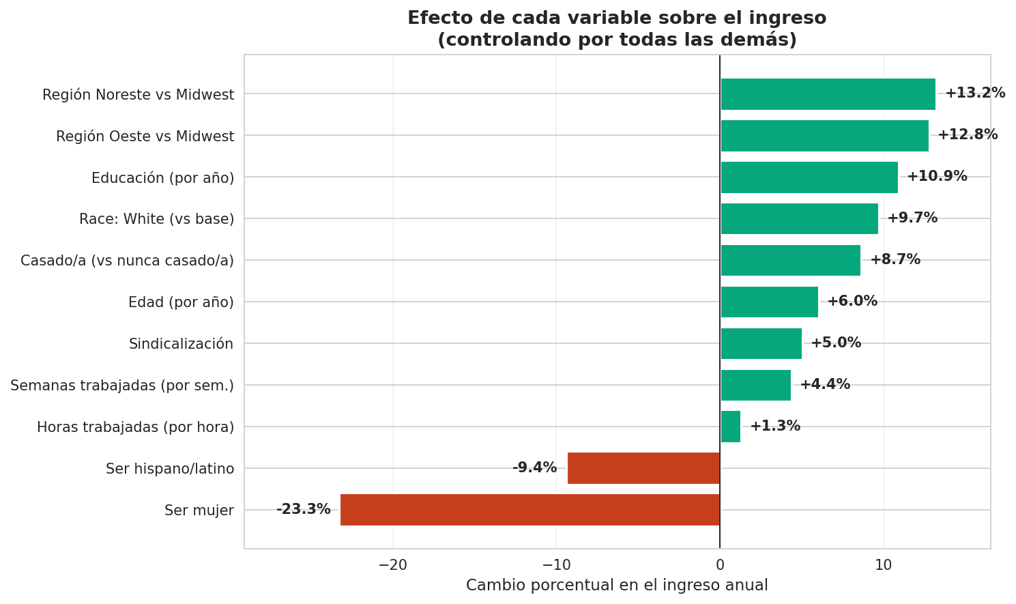
Figura 3. Efecto estimado de cada variable sobre el ingreso anual. Verde = empuja ingreso hacia arriba; Rojo = empuja hacia abajo. Todos los efectos mostrados son estadísticamente significativos.

4.2 La educación es el motor principal
Cada año adicional de educación se asocia con aproximadamente +11% de ingreso anual, y el efecto se acumula. Esto significa que la diferencia entre alguien con preparatoria (12 años) y alguien con maestría (18 años) puede ser de más del doble en ingreso esperado.
Es el driver más fuerte, el más consistente entre modelos, y el más accionable para política educativa y planeación de carrera.

4.3 La brecha de género: el hallazgo más sensible
Después de controlar por educación, edad, horas trabajadas, región y estado civil, ser mujer todavía se asocia con aproximadamente -23% en ingresos anuales. Esto es lo que técnicamente se llama "brecha residual" o "brecha no explicada".

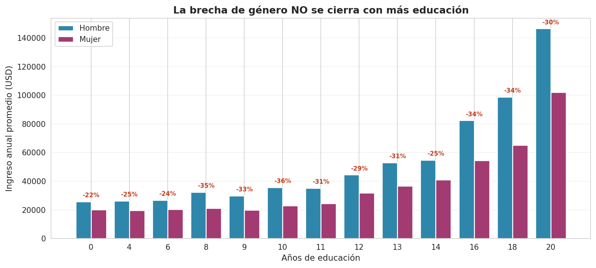
Figura 4. La brecha bruta entre hombres y mujeres NO se cierra con más educación. En algunos niveles educativos altos, la brecha incluso se amplía.
⚠️ ¿Qué significa esto y qué NO significa?
• SÍ significa: que existe una diferencia sistemática en ingresos entre hombres y mujeres del mismo perfil observable (misma edad, misma educación, mismas horas, misma región, mismo estado civil).

• NO significa necesariamente discriminación directa: parte de la brecha puede deberse a factores no observados (elección de industria, ocupación específica, interrupciones de carrera por maternidad, estilos de negociación).

• SÍ justifica investigar dentro de cada organización: la única forma de saber si esta brecha existe internamente es replicar este análisis con datos propios.

4.4 El efecto edad: una curva, no una línea
A diferencia de los otros drivers, la edad no tiene un efecto lineal. Los ingresos suben con rapidez durante los 20s y 30s, alcanzan un pico a mediados de los 50s, y después se aplanan o decrecen ligeramente.
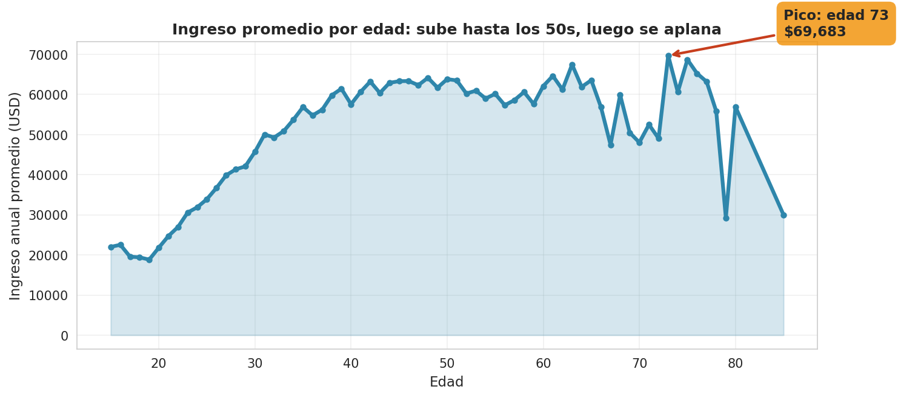
Figura 5. Curva ingreso-edad: refleja el ciclo de vida profesional típico. Implicación práctica: comparaciones de ingreso siempre deben ajustarse por edad.

4.5 Otros drivers significativos
- Estado civil: estar casado/a se asocia con +8.7% en ingresos vs. nunca haberse casado. Este es el famoso "marriage premium" documentado en la literatura económica.
- Región: Vivir en el Noreste o el Oeste se asocia con +12-13% en ingresos vs. el Midwest. Refleja diferencias de costo de vida y composición industrial.
- Origen hispano: Ser hispano/latino se asocia con -9.4% en ingresos, controlando por educación y otros factores. Otra señal de posible inequidad.
- Sindicalización: Estar afiliado a un sindicato se asocia con +5% en ingresos.
- Horas y semanas: Cada hora extra por semana suma +1.3%; cada semana extra trabajada al año suma +4.4%. Drivers menores pero claros.

5. De los hallazgos a la acción
La nota técnica de IPADE establece un marco de trabajo claro: los hallazgos analíticos solo tienen valor cuando se traducen en decisiones concretas. Este marco se llama el ciclo Insight → Decisión → Acción → Feedback.
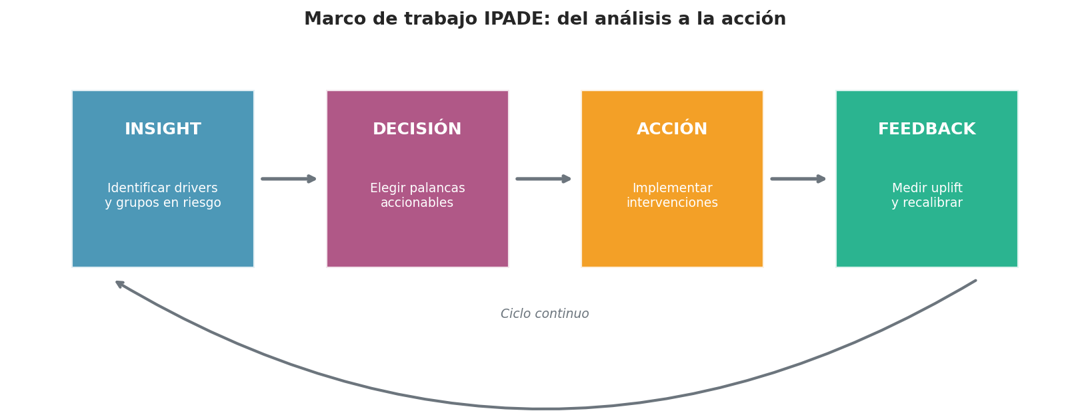
Figura 6. El ciclo no es lineal: cada acción genera datos que alimentan el siguiente análisis. La meta es mejorar continuamente.

5.1 Recomendaciones para Recursos Humanos

Insight
Existe una brecha de género de aproximadamente 23% en el mercado general, no explicada por educación, edad u horas trabajadas. Lo mismo aplica para origen hispano (-9.4%). Estas brechas pueden estar presentes también dentro de tu organización.

Decisión
- Realizar una auditoría salarial interna controlando por nivel jerárquico, antigüedad, área funcional y educación.
- Implementar bandas salariales explícitas para reducir discrecionalidad: en investigaciones académicas, la discrecionalidad es donde más frecuentemente aparecen brechas inequitativas.
- Establecer un proceso de revisión sistemático antes de aprobar contrataciones u ofertas que se desvíen significativamente de la banda.

Acción
- Asignar dueño claro de la iniciativa (sugerencia: Director/a de Compensaciones).
- Definir SLA: auditoría completa en 90 días, plan de remediación a 180 días.
- KPIs medibles: ratio de salario predicho/real por grupos demográficos; rotación voluntaria por grupo; índice de satisfacción con la compensación.

Feedback
Reentrenar el análisis anualmente con datos internos. Medir el cierre progresivo de la brecha como métrica de compensaciones del CHRO.

5.2 Recomendaciones para Marketing

Insight
Podemos estimar con buena precisión el ingreso anual de un individuo conociendo solamente: educación, edad, horas trabajadas, región y datos demográficos básicos. Esto es útil cuando no se tiene acceso directo al ingreso.

Decisión
- Aplicar el modelo de estimación de ingresos a la base de clientes actual.
- Definir un umbral (por ejemplo, ingreso predicho > $80,000 USD) para identificar el segmento premium.
- Calibrar el umbral según el costo de la campaña y el revenue esperado de cada conversión.
🔬 ¿Cómo se elige el umbral correctamente?
La nota técnica IPADE recomienda una "función de costo":

Costo total = (Costo de marcar a alguien que no era premium × cantidad de falsos positivos) + (Costo de no marcar a alguien que sí era premium × cantidad de falsos negativos)

En la práctica: ¿qué te cuesta más, mandarle una oferta cara a un cliente que no la usa, o perder al cliente que sí era candidato premium y no le ofreciste nada? El umbral óptimo es el que minimiza ese costo total.

Acción
- Pilotear con un segmento pequeño (5,000 clientes) antes de escalar.
- Medir la tasa de conversión vs. campañas no segmentadas.

Feedback
Reentrenar el modelo cada 12 meses. Monitorear "drift": el mercado y los patrones de gasto cambian, así que un modelo que funcionó hace 2 años puede ya no ser óptimo.

5.3 Recomendaciones para áreas de impacto social

Insight
La educación tiene un retorno fuerte, consistente y monótono sobre el ingreso. Es la palanca con mejor evidencia para reducir desigualdad económica en el largo plazo.

Decisión
- Apoyar programas de becas o financiamiento educativo, especialmente en grupos donde la brecha educativa coincide con la brecha de ingresos (mujeres en STEM, comunidades latinas en educación superior).
- Promover educación continua y certificaciones dentro de la organización.

6. Limitaciones y consideraciones éticas
La transparencia sobre las limitaciones del análisis es parte fundamental de una comunicación responsable.

6.1 Lo que el análisis SÍ puede decir y lo que NO puede decir
Sí podemos afirmar | NO podemos afirmar
Existe una asociación entre género e ingreso, controlando por otras variables | Que esa asociación sea causada exclusivamente por discriminación
La educación es el predictor más fuerte de ingresos en estos datos | Que dar educación a alguien causalmente aumentará sus ingresos en un % específico
Los hallazgos son consistentes entre 5 modelos estadísticos distintos | Que estos hallazgos apliquen exactamente a tu organización sin replicar el análisis
Los efectos reportados son estadísticamente significativos al 99% de confianza | Que los datos de 2009 reflejen perfectamente el mercado actual

6.2 Lo que necesitarías hacer para llegar a conclusiones causales
Si quisiéramos pasar de "existe asociación" a "X causa Y", necesitaríamos:
- Experimentos controlados (A/B tests) cuando sea posible. Por ejemplo: implementar un cambio de política de compensación en algunas áreas y no en otras, y comparar resultados.
- Métodos cuasi-experimentales (diferencias en diferencias, variables instrumentales) cuando los experimentos no son posibles.
- Datos longitudinales: seguir a los mismos individuos a lo largo del tiempo, no solo una foto.

6.3 Consideraciones éticas para implementación
⚖️ Antes de usar este análisis para decisiones que afecten a personas
1. Privacidad: cualquier dato individual debe estar anonimizado y cumplir con regulaciones (GDPR, leyes locales).

2. Pruebas de equidad (fairness): verificar que el modelo no esté reproduciendo sesgos contra grupos protegidos. Métricas estándar incluyen "disparate impact" y "error parity".

3. Transparencia: si una decisión sobre una persona (contratación, compensación, beneficios) se basa en un modelo, la persona debería poder entender por qué.

4. No basar decisiones individuales solo en el modelo: el R² indica que más del 55% de la variación no la captura. Las decisiones individuales requieren juicio humano contextual.

5. Monitoreo continuo: los modelos se degradan con el tiempo. Revisarlos y reentrenarlos al menos anualmente.

7. Próximos pasos recomendados
Si la organización decide actuar sobre estos hallazgos, sugerimos esta secuencia:

Corto plazo (0-3 meses)
- Replicar el análisis con datos internos de tu organización: la conclusión más fuerte de este reporte es que vale la pena medir antes de asumir.
- Designar un dueño de la iniciativa con autoridad para coordinar áreas (HR, Legal, Compensaciones, Diversidad e Inclusión).
- Definir métricas de éxito antes de empezar (esto evita "mover la portería" después).

Mediano plazo (3-9 meses)
- Auditar políticas y procesos de compensación, contratación y promoción para identificar dónde puede entrar sesgo discrecional.
- Diseñar pilotos de intervención: por ejemplo, programas de mentoría para grupos infrarrepresentados, revisiones de bandas salariales, capacitación a hiring managers.
- Establecer un sistema de reporte regular: dashboard ejecutivo con KPIs de equidad actualizado trimestralmente.

Largo plazo (9+ meses)
- Medir uplift de las intervenciones (¿se está cerrando la brecha medible?).
- Reentrenar y actualizar el análisis cada año.
- Triangular con métricas cualitativas: encuestas de clima organizacional, entrevistas de salida, análisis de promociones.

🎯 La frase de cierre que la nota técnica IPADE subraya
"La predicción solo sirve cuando lleva a acción concreta."

El análisis estadístico no es el destino. Es la herramienta para tomar mejores decisiones. Los hallazgos de este reporte adquieren valor real solo cuando se traducen en políticas, programas y decisiones operativas medibles.

Apéndice A: Glosario
Definiciones en lenguaje llano de términos técnicos que aparecen en este reporte.
Término | Significado en lenguaje llano
R² (R cuadrada) | Proporción de la variación en los ingresos que el modelo logra explicar. Un R² de 0.40 = "explicamos el 40% de la varianza"
Coeficiente | El "peso" que el modelo asigna a una variable. Su signo indica la dirección del efecto; su magnitud, el tamaño
P-value (valor p) | Probabilidad de que el resultado sea simple casualidad. P < 0.05 = "muy improbablemente sea casualidad"
Significancia estadística | Cuando el resultado es lo suficientemente fuerte como para descartar que sea aleatorio
Variable dependiente | Lo que queremos explicar o predecir (en este caso, el ingreso)
Variable independiente | Lo que usamos para explicar (educación, edad, género, etc.)
Controlando por X | Aislar el efecto de una variable manteniendo las otras constantes
Feature importance | Qué tan importante es cada variable para hacer la predicción
Brecha residual | Lo que queda después de explicar lo explicable. Indicador de posibles factores no medidos
Correlación | Dos variables se mueven juntas (pero no implica causalidad)
Causalidad | Una variable causa el cambio en la otra (mucho más difícil de probar que correlación)
Modelo de regresión | Técnica estadística para entender qué variables explican una cantidad numérica
Random Forest | Combinación de cientos de "árboles de decisión" para mayor precisión
SHAP | Técnica que descompone cada predicción en contribuciones por variable
Drift del modelo | Cuando un modelo pierde precisión con el tiempo porque la realidad cambió

Apéndice B: Resumen metodológico
Esta sección documenta los pasos técnicos del análisis para auditoría o replicación. Si tu equipo técnico quiere revisar o replicar, este es el resumen.

B.1 Datos
- Fuente: Current Population Survey, marzo 2009 (U.S. Census Bureau).
- Muestra: 50,742 individuos, filtrados a 50,694 después de eliminar ingresos menores a $1,000 anuales (muy probablemente errores).
- Criterio de inclusión: tiempo completo (≥36 horas/semana, ≥48 semanas/año), excluyendo militares.

B.2 Variable objetivo
- Logaritmo natural del ingreso anual. La transformación log normaliza la distribución y permite interpretar coeficientes como cambios porcentuales.

B.3 Variables predictoras
- Continuas: edad, edad², educación (años), horas/semana, semanas/año.
- Binarias: género (femenino), origen hispano, miembro de sindicato, cobertura sindical.
- Categóricas: región (4 niveles), estado civil (7 niveles), grupo racial (agrupado de 21 a 5 niveles).

B.4 División de datos
- 80% entrenamiento (40,555 obs), 20% prueba (10,139 obs). Random seed = 42 para reproducibilidad.

B.5 Modelos entrenados
Modelo | Hiperparámetros clave | R² test
Regresión lineal (OLS) | Sin regularización | 0.379
Lasso | α óptimo seleccionado por CV de 5 pliegues | 0.379
Árbol de decisión | max_depth=4, min_samples_leaf=200 | 0.328
Random Forest | 300 árboles, max_depth=15, min_samples_leaf=20 | 0.396
Gradient Boosting | 300 iteraciones, max_depth=4, lr=0.05 | 0.413

B.6 Métricas de evaluación
- R²: proporción de varianza explicada. Más alto = mejor.
- MAE (error absoluto medio): en log_earnings. Random Forest: 0.389, equivale a ~47% de error porcentual promedio.
- RMSE: penaliza más los errores grandes.

B.7 Técnicas de interpretación aplicadas
- Coeficientes OLS con intervalos de confianza del 95% y p-values.
- Selección Lasso para verificar drivers robustos.
- Feature Importance del Random Forest.
- Partial Dependence Plots (PDP) para visualizar efectos no lineales.
- SHAP (SHapley Additive exPlanations) para explicaciones a nivel global y local.

B.8 Limitaciones técnicas
- Datos transversales (un punto en el tiempo): no permiten inferencia causal directa.
- Variables no observadas (industria específica, ocupación específica, habilidad cognitiva, networking) pueden estar correlacionadas con los regresores observados y sesgar la interpretación.
- Tamaño muestral grande compensa parcialmente, pero no resuelve, el problema de variables omitidas.

Apéndice C: Referencias y fuentes

Notas técnicas IPADE consultadas
- Herrera, R., Pensamiento, G., & Rodríguez, R. (2025). "From Machine Learning Models to Strategy." IPADE AD 25 eN 06.
- Ibarra, A., Herrera, R., Pensamiento, G., & Rodas, E. (2023). "Current Population Survey (CPS): A Look into Income Drivers." IPADE.

Datos
- U.S. Census Bureau. Current Population Survey, March 2009 Supplement. https://www.census.gov/programs-surveys/cps
- Annual Social and Economic Supplement (ASEC). https://www.census.gov/data/datasets/time-series/demo/cps/cps-asec.html

Literatura adicional citada o usada como marco
- Rose, C. & Sesia, A. (2015). "Note on Economic Inequality." Harvard Business School.
- Rouen, E. & Furukawa, A. "Income Inequity and Income Inequality." Harvard Business School.
- Molnar, C. (2022). "Interpretable Machine Learning." https://christophm.github.io/interpretable-ml-book/

Reporte preparado siguiendo el marco "De Modelos de ML a Estrategia" (IPADE AD 25 eN 06).
Análisis y redacción ejecutiva: Alberto Daniel Quiroga Villalobos · MEDE 2024-2026 · Materia: Progressive Digital Marketing

